## 1| Talking medicine, 138/2, listening 1/69

Pravda, nebo ne?

1. Pan Pávek kouří jen příležitostně.
   1. Nejméně 30 cigaret.
   2. Silný kuřák. Nekuřák.
2. Trpí chronickou bronchitidou.
   1. Zánět průdušek.
3. Nikdy se nesnažil přestat kouřit.
   1. Několikrát, ale nikdy to nedokázal.
4. Během posledních dvou měsíců se objevila **dušnost. ANO**
   1. **Budí ho v noci.**
5. Má suchý kašel. NO
   1. Vykašlává hlen.
   2. Jakou barvu má ten hlen?
      1. Zelenou
      2. žlutou
      3. červenou
      4. bílou
      5. černou
         1. prach, pracuje v prašném prostředí
      6. hnědou
      7. šedou
      8. oranžovou
      9. modrou
      10. růžovou
6. Pohyb mu vůbec nevadí, při chůzi se nemusí zastavovat. NE

## 2| Talking medicine, 138/3: Fill in and answer.

## *kde, kolik, jak dlouho, kdy, kam, jak*

## KDY jste měl poslední zápal plic?

Minulý rok. Minulý týden… měsíc.

Nikdy.

Včera.

V prosinci.

## JAK DLOUHO cítíte tu bolest?

## – Asi týden. Asi hodinu.

Od rána,.

Od dětství.

Od té doby, kdy zemřel tatínek.

## **KAM** se bolest šíří?

**Do** ruky. Do zad.

**Sem. (here)**

**Doleva, doprava, nahoru, dolů.**

**Do ramena.**

**Mezi lopatky.**

**~~Odsud sem. (from here to there)~~**

## KDE pracujete? – V obchodě.

NIKDE. = Jsem v důchodu. Jsem nezaměstnaný. V kanceláři. Na policii. V parlamentu. Jsem prezident.

## JAK se vám dýchá?

Špatně, dobře, normálně. Těžko.

1. KOLIK minut bolest trvá?
   1. Tři minuty.
   2. 5 minut
   3. 15 minut = čtvrt hodiny

## 3| Talking medicine, 138/4, listening 2/1

1. Jaké povolání má pacient?
   1. Automechanik: Opravuje auta.
2. Jaké vyšetření plic měl pacient? rentgen plic, bronchoskopie
3. Zkoušel někdy s kouřením přestat? Několikrát. Nezvládl jsem (zvládnout, zvládnu)   
   – To nezvládnu.
4. Má rodinu? ANO, je ženatý, má dva syny a 4 vnoučata
5. Jsou jeho synové zdraví? NE, oči = zelený zákal = kapky do očí, kouřit trávu, operaci
6. **Od kdy** má jeho mladší syn potíže s kolenem?
   1. od 2012
   2. Má problémy 5 let.
   3. Měl autonehodu před pěti lety.
   4. Před autonehodou.
   5. Teď pracuju na MU. Předtím jsem pracoval jinde.
   6. Před týden. Před měsícem. Předtím.

## 4|Dělejte otázky

1. Kašlete krev? Máte problémy s dýcháním? Máte červený hlen?
   1. Jaký je váš kašel? Je kašel dráždivý?
   2. Vykašláváte hlen?
   3. Vykašlal jste někdy krev?

Ano, občas kašlu krev.

1. Máte nějaké bolesti? Bolí vás něco? Máte bolesti mezi lopatkami? Máte bolesti zad?
   1. Cítíte bolesti mezi lopatkami? Máte problémy při cvičení?

Ano, **cítím** občas silnou bolest mezi lopatkami.

1. ________________________________________?

Ne, nikdy jsem neužíval kortikoidy.

1. Kolikrát jste měl zápal plic?

Třikrát. Měl jsem zápal plic třikrát.

1. ________________________________________?

Ne, nikdy jsem neměl zánět dutin.

1. Spíte dobře? Jak se vám spí? Pomáhají vám léky na spaní?
   1. fermetrazin

Ano, spím dobře a dlouho.

1. ________________________________________?

Kašlu hlavně ráno, po probuzení.

1. Jak se vám dýchá?

Když nic nedělám, tak se mi dýchá dobře. Ale když pracuju, je to horší.

1. **Cítíte** bolest (na hrudi), když kouříte? Kdy cítíte bolest? Jak se cítíte, když kouříte?

Když kouřím, cítím na hrudníku velký tlak.

1. Zhoršuje kašel vaši životní kvalitu? Trápí vás ten kašel? Jste kašlem velmi unavený?

Ano, kašel mě velmi unavuje.

5| Odpovídejte

1. Jak se vám dýchá v klidu? A jak při námaze? – ______________________________________
2. Máte kašel? Jaký je ten kašel? – ______________________________________
3. Co vykašláváte? – ______________________________________
4. Jakou barvu má ten hlen? – ______________________________________
5. V jakém prostředí pracujete? – ______________________________________
6. Kolikrát jste měl zápal plic? – ______________________________________

žvýkačka = chewing gum

žvýkat = to chew

hryzat = to gnaw

škrtit = to choke

### 6 | Popište obrázek | Describe the picture

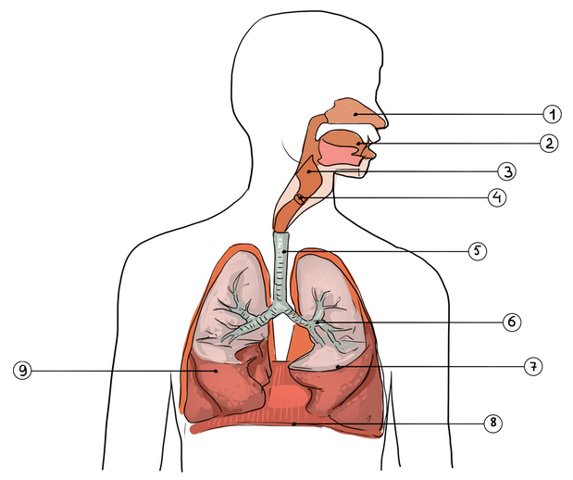

What are the functions of 1–9 (simple czech)? What are typical problems/diseases?

## Lokál plurálu – „CH“ (simplifikovaný)

|  |  |  |
| --- | --- | --- |
| Adjektiva | Substantiva | Koncovka |
| dobrý**ch**  moderní**ch** | o mužích  voda na plicích  v nemocnicích  v mořích  v Bohunicích  v Husovicích | -**ÍCH**  soft **masc**.; -E **fem**, neutr.  + ICE (parts of Brno, also plíce, neštovice etc.)  *+ -k, -g, -h, -ch ending* masc. > alternation: záme**k** > na zám**c**ích..… |
| o studentech  o doktorech  o pacientech  o telefonech  rakovina v kostech  na Vinohradech  o lidech  o dětech | -**ECH**  **masc**. A hard  **masc**. I hard except -k, -g, -h, -ch ending ones  **bolest/kost**)  irregular |
| zánět v ledvinách  v Žabovřeskách | -**ÁCH** (<A) |
| na nohou  na rukou  na kolenou  na ramenou  na prsou | -**OU** (dual body parts) |

## 7| Create proper locative plural forms

1. Mluvili jsme o ________________ a ___________________ (student a studentka).
2. Na ________________ (doktor) se mi líbí, že nosí bílou barvu.
3. Často přemýšlím o ______________ a ______________ (pacient a pacientka), které jsem potkal.
4. Krev teče v ________________ (žíla).
5. Mám na hlavě jizvu, ale je ve ________________ (vlas), takže není vidět.
6. Petr měl modřiny na obou ________________ (loket).
7. Na všech ________________ (prst) máme nehty.
8. Ležte v klidu na ________________ (záda).
9. Máte na ________________ (chodidlo) nějakou vyrážku, pane Nováku.
10. Cítím silnou bolest na ________________ (prs).
11. Nemůžu stát na ________________ (noha).
12. Klaun v cirkuse chodil po ________________ (ruka).
13. Pacient měl nádor na ______________ (plíce) a v ______________ (játra).
14. O ______________ ______________ (takové potíže) jsem nikdy neslyšel.
15. Pacient cítí bolest v ______________ ______________ (malé klouby) na ruce.
16. Už jste slyšeli o ______________ ______________ (nové metody).
17. Fakultní nemocnice je v ______________ (Bohunice).
18. Dětská nemocnice je v ______________ ______________ (Černá pole).
19. V létě jsem byl ve ______________ ______________ (Spojené státy).
20. Česká republika má zajímavé hory. Už jste byli v ______________ (Krkonoše), v ______________ (Jeseníky), v ______________ (Beskydy), v ______________ ______________ (Orlické hory)?

## „Memory“ verbs

1. *zapomínat/****zapomenout*** (zapomenu, zapomněl jsem) = to forget (Zapomněl jsem doma telefon.)
2. *vzpomínat/****vzpomenout* *si*** (vzpomenu si, vzpomněl jsem si) = to remember (Věděl jsem, kde je Hotel Grand, ale teď si nemůžu vzpomenout, kde to je.) < ***vzpomínka*** = reminiscence, recollection
3. *připomínat/****připomenout*** = to remund (Můžeš mi zítra připomenout, že musím koupit brambory?) < ***připomínka*** = reminder
4. ***pamatovat si*** (pamatuju si) = to remember (keep in memory) (Pamatuju si úplně všechno, nepotřebuju diář.) < ***paměť*** = memory (Mám dobrou paměť.) × ***památka*** = memory/landmark

## 8| Use „memory verbs“ (in correct forms). Fill in the gaps.

1. Můžeš mi ___________________, kdy zítra začíná čeština?
2. Už zase jsem ___________________ doma učebnici.
3. Dědeček má Alzheimera, nic si ne___________________.
4. Lidé s demencí mají špatnou ___________________.
5. Musím si dát do telefonu ___________________, že je zítra lekce už v 7:30.
6. Vím, jak se česky řekne „skull“, ale nemůžu si ___________________.